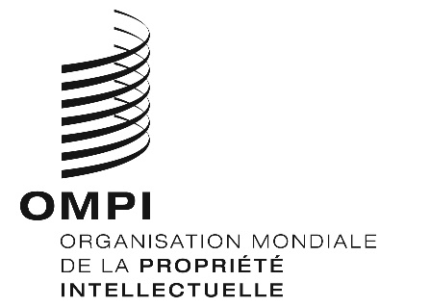
AVIS N°5/2021
Arrangement de La Haye concernant l’enregistrement international des dessins et modèles industriels
Adhésion à l’Acte de 1999 : Bélarus
- Le 19 avril 2021, le Gouvernement du Bélarus a déposé auprès du Directeur général de l’Organisation Mondiale de la Propriété Intellectuelle (OMPI) son instrument d’adhésion à l’Acte de Genève de l’Arrangement de La Haye concernant l’enregistrement international des dessins et modèles industriels (“Acte de 1999”).
- Ledit instrument d’adhésion du Bélarus contenait les déclarations suivantes :
– la déclaration visée à l’article 4.1)b) de l’Acte de 1999, selon laquelle les demandes internationales ne peuvent pas être déposées par l’intermédiaire de son office;
– la déclaration visée à l’article 11.1)b) de l’Acte de 1999, selon laquelle la législation du Bélarus ne prévoit pas l’ajournement de la publication d’un dessin ou modèle industriel;
– la déclaration requise par l’article 17.3)c) de l’Acte de 1999, précisant que la durée maximale de protection prévue par la législation du Bélarus en ce qui concerne les dessins et modèles industriels est de 15 ans; et
– la déclaration relative à l’application du niveau deux de la taxe de désignation standard, conformément à la règle 12.1)c)i) du règlement d’exécution commun à l’Acte de 1999 et l’Acte de 1960 de l’Arrangement de La Haye.
- Conformément à l’article 28.3)b) de l’Acte de 1999, l’Acte de 1999 et les déclarations faites entreront en vigueur, à l’égard du Bélarus, le 19 juillet 2021.
- L’adhésion du Bélarus à l’Acte de 1999 porte à 66 le nombre de parties contractantes de cet acte et à 75 le nombre total de parties contractantes de l’Arrangement de La Haye. Une liste des parties contractantes de l’Arrangement de La Haye est disponible sur le site Web de l’OMPI, à l’adresse suivante : https://www.wipo.int/export/sites/www/treaties/fr/documents/pdf/hague.pdf.
Le 10 mai 2021

